الجمهورية الجزائرية الديمقراطية الشعبية
اختبار الفصل الثالث في مادة العلوم الفيزيائية و التكنولوجيا المستوى:2 متوسط
المدة : ساعة واحدة الاسم و اللقب :.........................................................النقطة :................................
الجزء الأول:(12 نقطة)
التمرين الأول :( 6نقاط)
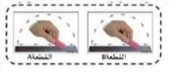
ندلك قطتين من مادتين مختلفتين A و B بقضيب مغناطيسي ثم نقرب منهما كومة من الدبابيس نلاحظ انجذاب الدبابيس للقطعة A ولا تسقط و انجذابها نحو القطعة B ثم تسقط بعد مدة.
- ماهي مادة صنع القطعة ……………..A ..............وB......................................
- ماهي الطريقة المستعملة للمغنطة في هذه التجربة ؟.................................
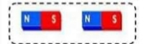
- ماهو نوع مغنطة القطعة A ؟.........................................................
- قربنا القطب N للمغناطيس المستعمل في التجربة من القطب S لمغناطيس أخر
أ/-ماذا نعني بالحرفين N و S بالنسبة للمغناطيس ؟.....................................................
ب/ماهي الظاهرة التي تحدث بين المغناطيسين في هذه الحالة...........................................................
التمرين الثاني:(6نقاط)
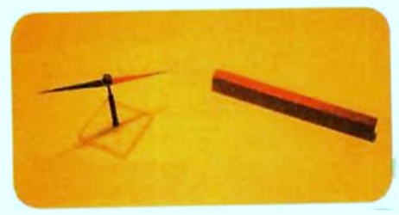
.تحتوي البوصلة على إبرة مغناطيسية تستقر دائما في وضع معين ، عمد تقريب الإبرة المغناطيسية من مغناطيس نلاحظ اِنحرافها، لكن عند إبعادها عنه تعود إلى وضعها الأصلي .
- سمِّ المنطقة المحيطة بالمغناطيس .........................
- كيف يمكننا تجسيد شكل هذه المنطقة باستعمال. .....................
- كيف تسمى مجموعة الخطوط الناتجة عن التجربة السابقة .................
- ماهو الوضع الأصلي التي تكون مستقرة عليه الإبرة المغناطيسية قبل تأثرها بالمغناطيس.................................
- أعد رسم خطوط لكل من قضيب مغناطيسي و مغناطيس حرف U.
قضيب مغناطيسي مغناطيس U

الجزء الثاني:08ن
الوضعية الإدماجية :
لطالما كان أحمد مولعا بالتجارب الكهرومغناطيسية التي انجزها مع أستاذه في القسم فاغتنم فرصة تواجده في النادي العلمي للمؤسسة فقام بتحقيق الدارات الكهربائية التالية على خطى علماء فيزيائيين.
ساعد أحمد بالإجابة على الأسئلة التالية الخاصة بكل تركيب .
الدارة الكهربائية (01): (الوثيقة 3)
1-ماذا سيحدث بعد القاطعة:.............................................
-كيف تسمى التجربة:......................................................................
(الوثيقة 3)
ماذا تستنتج:.................................................................................................................................................
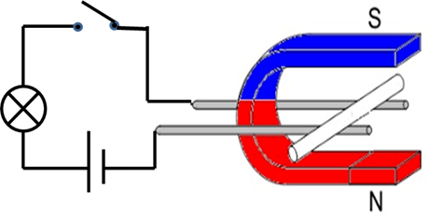
الدارة الكهربائية (02): (الوثيقة 4)
2- بعد غلق القاطعة يتحرك السلك النحاسي فوق السكتين في جهة معينة
-كيف تسمى هذه التجربة:...........................................
-كيف تسمى القوة التي حركت السلك:...............................
(الوثيقة 4)
الوثيقة4
ب- كيف نجعل السلك يتحرك في الإتجاه المعاكس للأول بطريقيين
-الطريقة الأولى..................................................................
-الطريقة الثانية:.............................................................

انتهى
تمنياتي لكم بالنجاح و التوفيق
الى ان يتجدد لقائنا ان شاء الله دمتم في رعاية الله و حفظه .عطلة سعيدة

